Міністерство освіти і науки України
Національний університет «Львівська політехніка»
Кафедра систем штучного інтелекту

Звіт
про виконання лабораторних та практичних робіт блоку № 2
На тему: « Лінійні алгоритми. Розгалужені алгоритми. Умовні та логічні оператори. Змінні. Константи. Типи даних. Розмір типів даних. Ввід вивід. Базові операції та вбудовані функції. Коментарі.»
з дисципліни: «Основи програмування»
до:
ВНС Лабораторної Роботи № 1
Алготестер Лабораторної Роботи № 1
Практичних Робіт до блоку № 2

Виконав(ла):
Студент групи ШІ-11
Боднар Денис

Тема:
Лінійні алгоритми. Розгалужені алгоритми. Умовні та логічні оператори. Змінні. Константи. Типи даних. Розмір типів даних. Ввід вивід. Базові операції та вбудовані функції. Коментарі.
Мета роботи:
Навчитися ефективно будувати програмну логіку та працювати з різними типами дани, створювати чіткі й структуровані програми, що вирішують різноманітні задачі з використанням стандартних інструментів програмування.

Теоретичні відомості:
- Теоретичні відомості з переліком важливих тем:
- Тема №1: Використання систем числення в програмуванні.
- Тема № 2: Функції компілятора і етапи компіляції.
- Тема № 3: Змінні, Константи, Типи даних та їх розміри.
- Тема № 4: Бібліотеки в C++.
- Тема № 5: Ввід та Вивід даних. Робота з різними типами даних у вводі/виводі.
- Тема № 6: Коментарі у Коді. Види коментарів у С++.
- Тема № 7: Розгалужені алгоритми та Умовні Оператори.
- Тема № 8: Визначення та види логічних операторів.
- Індивідуальний план опрацювання теорії:
Тема №1: Використання систем числення в програмуванні.
  - Джерела:
    - Стаття. https://ua5.org/osnprog/28-ponjattja-sistemi-chislennja.html
    - Відео. https://www.youtube.com/watch?v=yGmVLDenVpE
Що опрацьовано:
      - Позиційна і непозиційна системи числення.
      - Система числення, що використовується в комп’ютерах.
      - Вісімкова система числення в Linux (права доступу до файлів).
    - Статус: Ознайомлений
Тема №2: Функції компілятора і етапи компіляції.
  - Джерела:
    - Стаття. https://coworkingclub.com.ua/uk/scho-take-kompilyator/
    - Відео. https://coworkingclub.com.ua/uk/scho-take-kompilyator/

Що опрацьовано:
      - Компілятор та інтерпретатор – різниця.
      - Шість фаз компілятора це 1) лексичний аналіз 2) синтаксичний аналіз 3) семантичний аналіз 4) проміжний генератор коду 5) оптимізатор коду 6) код Generator.
    - Статус: Ознайомлений
Тема №3: Змінні, Константи, Типи даних та їх розміри.
  - Джерела:
    - Стаття .https://www.guru99.com/uk/c-variable-datatypes-constants.html
    - Відео. https://acode.com.ua/urok-36-typy-danyh-z-plavayuchoyu-krapkoyu-float-double-i-long-double/
Що опрацьовано:
      - Чотири типи даних, які зазвичай використовуються
      - Типи констант (перед вісімковою 0, перед шістнадцятковою 0X, символьні в одиничних лапках, рядкові в подвійних лапках).
      - Оголошення констант.
      - Float – 6-9 значень точності(частіше 7), double – 15-18 цифр(частіше 16), long double: 15, 18 чи 33.
    - Статус: Ознайомлений
Тема №4: Бібліотеки в C++.
  - Джерела:
    - Стаття. клац
    - Відео. https://www.youtube.com/watch?v=m-WJikuZGuU
Що опрацьовано:
      - Стандартна бібліотека C — кожний заголовок стандартної бібліотеки C включено у стандартну бібліотеку C++ під іншою назвою: вилучено закінчення .h і додано літеру 'c' на початку.
      - Наприклад, Сmath та math.h, якщо написати math.h, то використати змінну pow вже не можна, адже існує така функція, з Сmath таких проблем немає. Усі функції з cmath знаходяться у просторі імен std. Тому, щоб використовувати функцію pow, потрібно вказати, що це std::pow. Тому, можна використовувати ім'я pow як змінну в іншому контексті без конфліктів, оскільки компілятор знає, що є різниця між глобальною змінною і функцією з простору імен std.
    - Статус: Ознайомлений
Тема №5: Ввід та Вивід даних. Робота з різними типами даних у вводі/виводі.
  - Джерела:
    - Стаття. https://acode.com.ua/urok-215-potoky-vvodu-i-vyvodu/
    - Відео. https://www.youtube.com/watch?app=desktop&v=OAeYnm1uzS0
Що опрацьовано:
      - Класи istream(Оператор вилучення >> значень з потоку), ostream (Оператор вставки << значень в потік) , iostream.
      - Потік вводу та виводу.
      - Специфікатори типів даних (%c - одиничний символ, %s -рядок, %d та %і десяткове ціле число, %p - адреса (або вказівник), %f - число з рухомою комою і тд).
      - Scanf та printf структура. Scanf("%d %f", &a, &b), printf("a: %d, b: %.2f\n", a, b);
    - Статус: Ознайомлений
Тема №6: Коментарі у Коді. Види коментарів у С++.
  - Джерела:
    - Стаття. https://w3schoolsua.github.io/c/c_comments.html#google_vignette
Що опрацьовано:
      - Однорядкові коментарі починаються з двох скісних рисок (//).
      - Багаторядкові коментарі починаються з /* і закінчуються */
    - Статус: Ознайомлений
Тема №7: Розгалужені алгоритми та Умовні Оператори.
  - Джерела:
    - Стаття. https://acode.com.ua/urok-67-operatory-umovnogo-rozgaluzhennya-if-else/
Що опрацьовано:
      - Умовні розгалуження if/else.
      - Оператор switch, лейбли case.
      - switch і fall-through, switch і оператор break
      - Тарнарний оператор.
    - Статус: Ознайомлений
Тема №8: Визначення та види логічних операторів.
  - Джерела:
    - Стаття. https://acode.com.ua/urok-46-logichni-operatory-i-abo-ne/
Що опрацьовано:
      - Використання операторів І/АБО/НЕ
    - Статус: Ознайомлений
Виконання роботи:
VNS Lab 1 Task 1 & VNS Lab 1 Task 1:
1. Обчислити значення виразу при різних дійсних типах даних (float й double).
Обчислення варто виконувати з використанням проміжних змінних.
Порівняти й пояснити отримані результати.
2. Обчислити значення виразів. Пояснити отримані результати.
№1 №2
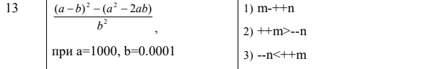
Завдання №3 – Algotester lab 1 Variant 3
Задача:
Персонажу по одному дають сторони 5 кубів a1..5, з яких він будує піраміду.
Коли він отримує куб з ребром ai - він його ставить на існуючий, перший ставить на підлогу (вона безмежна).
Якщо в якийсь момент об’єм куба у руці (який будуть ставити) буде більший ніж у куба на вершині піраміди - персонаж програє і гра закінчується. Розмір усіх наступних кубів після програшу не враховується.
Тобто якщо ai−1<ai - це програш.
Ваше завдання - сказати як закінчиться гра.
Input
5 цілих чисел a1..a5a1..a5 - сторони кубів
Output
Існуючі варіанти:
LOSS - якщо персонаж не зможе поставити куб.
WIN - якщо персонаж зможе поставити усі куби
ERROR - якщо сторона куба буде мати неможливу довжину, тобто ai <= 0
Constraints
$-{10}^{12}$≤ai≤${10}^{12}$

Завдання №4 - Class Practice Work - Особистий порадник
Задача
Ви створюєте простий порадник щодо погоди. Користувач вводить поточні погодні умови, а програма видає рекомендації щодо активності на основі погоди.
Можливі варіанти погоди:
- sunny;
- rainy;
- cloudy;
- snowy;
- windy;
Мета Задачі
Навчитися користуватися операторами галуження для структурування логіки програм.
Якщо користувач вводить будь-яку іншу умову, запропонуйте йому ввести дійсну умову.
Використовуйте таку логіку
if else - щоб вирішити, чи повинен користувач взяти куртку чи ні.
if, else if - щоб надати рекомендацію щодо активності (прогулянка, футбол, настільні ігри, etc).
switch case - для визначення типу рекомендованого взуття.

Завдання №5 - Self Practice Work – Algotester Щасливий результат
Задача:
Після завершення основного туру олімпіади з програмування Зеник отримав невеличкий клаптик паперу, на якому було надруковане число xx — кількість балів, що набрав Зеник. Зауважте, що згідно з кращими традиціями олімпіади з програмування, кількість балів Зеника не може бути нульовою чи від’ємною.
Помітивши не дуже щасливе обличчя Зеника, Марічка нагадала йому про щасливі цифри. Як ви вже напевно знаєте, щасливими вважають цифри 4 та 7. Марічка запевнила Зеника, що найкращим є не найбільший результат, а той, десятковий запис якого містить найбільше щасливих цифр.
Вам необхідно допомогти юному учаснику олімпіади з програмування та порахувати кількість щасливих цифр у його результаті.
Вхідні дані
У єдиному рядку задано одне ціле число xx — результат Зеника.
Вихідні дані
У єдиному рядку виведіть одне ціле число — кількість щасливих цифр у десятковому записі xx.
Обмеження 1 ≤ x ≤10⁹
Дошка Trello
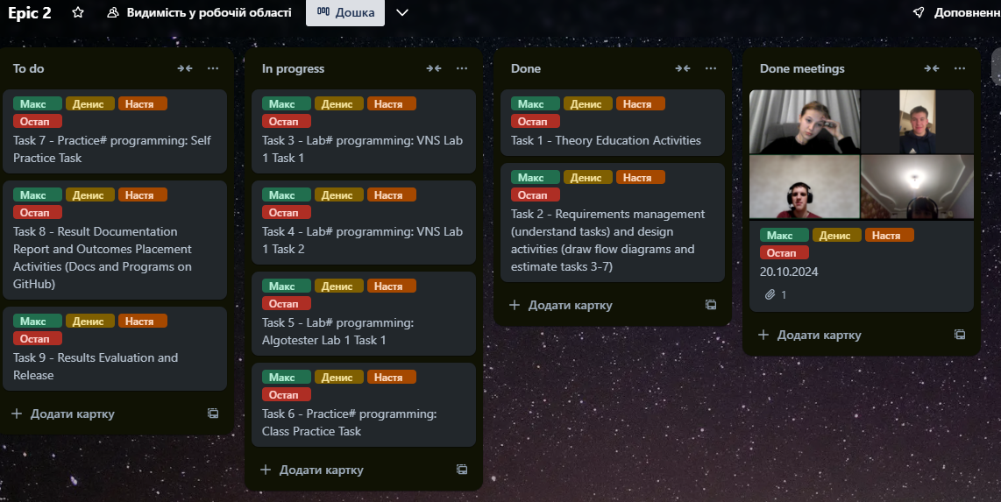

Діаграми
Завдання №1 - VNS Lab 1 - Task 1- Variant 13
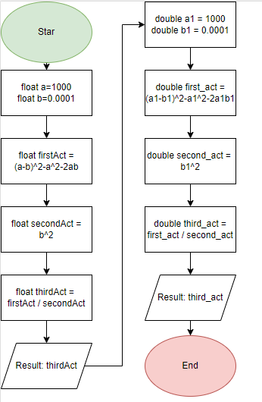
Планований час: 20хв
Завдання №2 - VNS Lab 1 - Task 2 - Variant 13
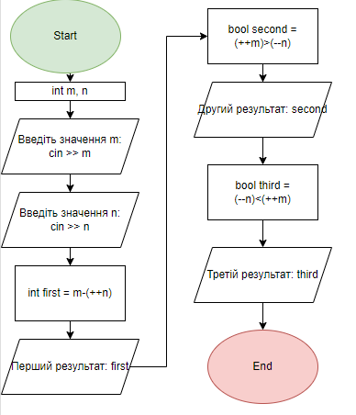
Планований час: 20хв

Завдання №3 – Algotester lab 1 Variant 3
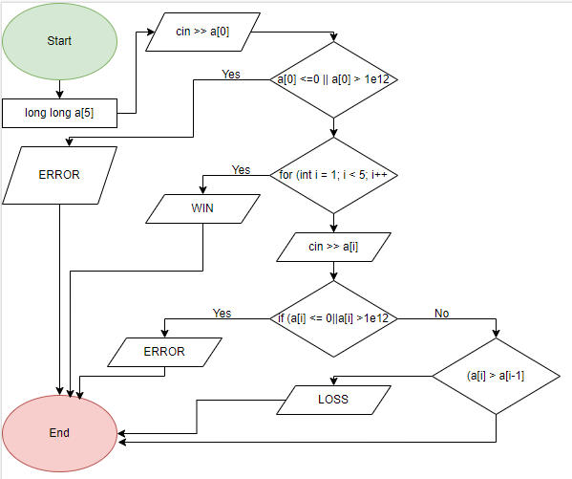
Планований час: 30хв
Завдання №4 - Class Practice Work - Особистий порадник
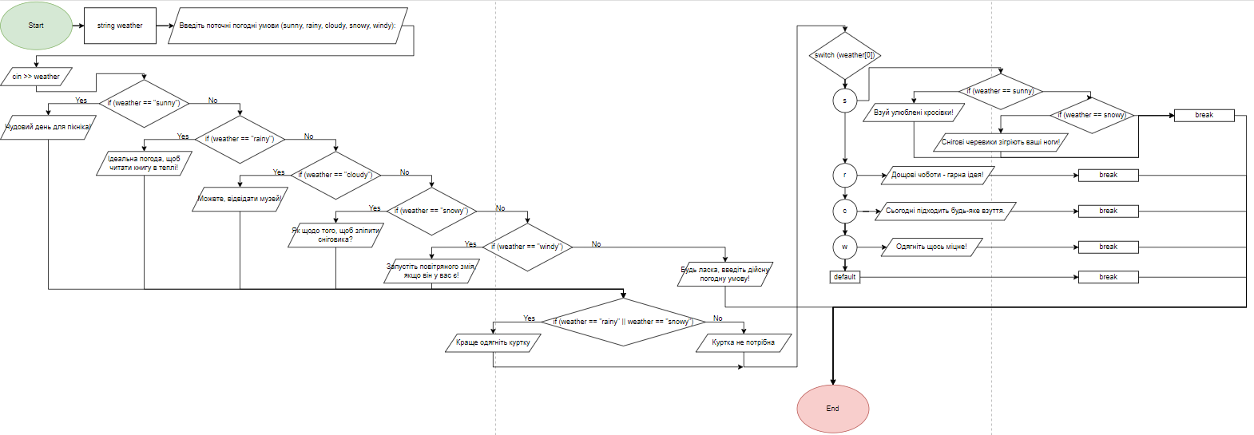
Планований час: 1 година
Завдання №5 - Self Practice Work – Algotester Апельсини
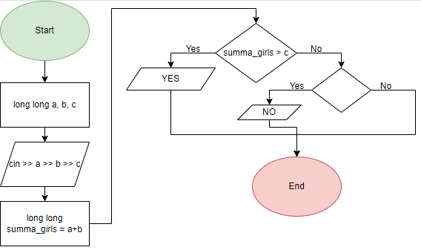
Планований час: 30хв
Коди програм
Завдання №1
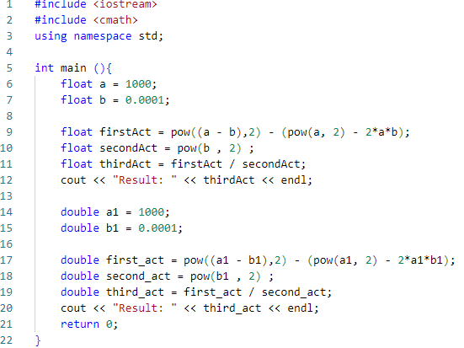
Завдання №2
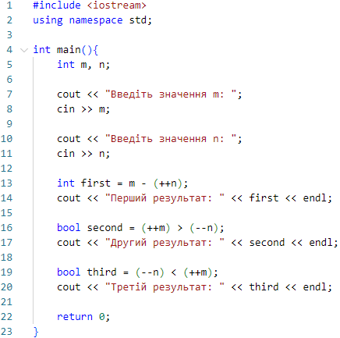
Завдання №3
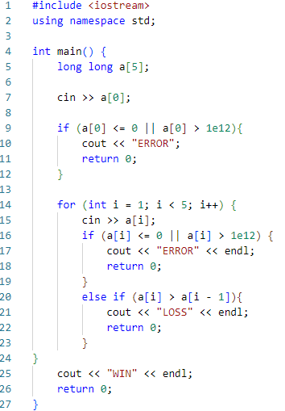
Завдання №4
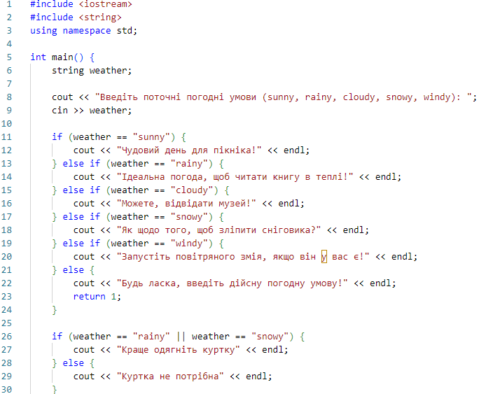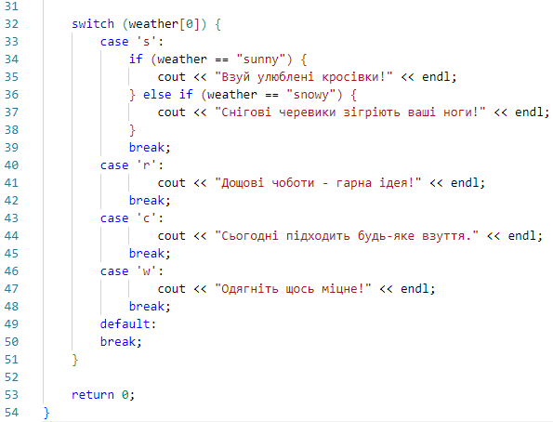
Завдання №5
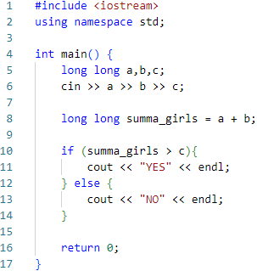
Результати виконання завдань
Завдання №1 VNS Lab 1 Task 1
Фактично затрачений час: 15хв
Завдання №2 VNS Lab 1 Task 2
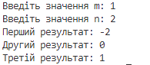
Фактично затрачений час: 20хв
Завдання №3 Algotester Lab 1 Task 1
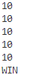
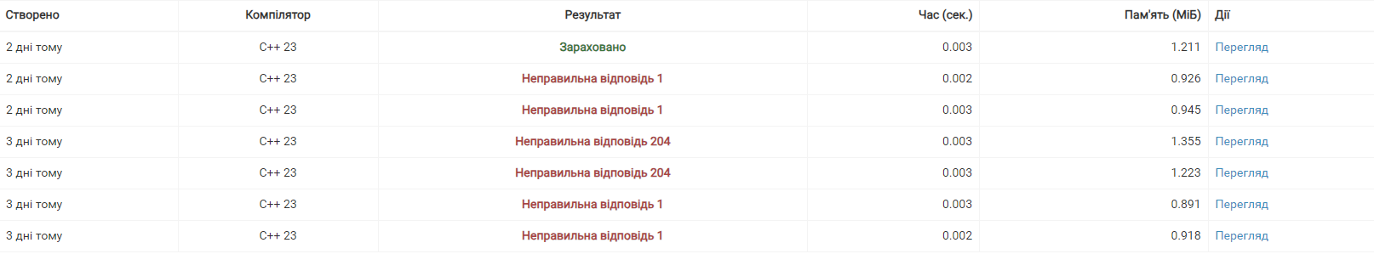
Фактично витрачений час: 2-3 години
Завдання №4 Class Practice Task
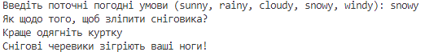
Фактично затрачений час: 45хв
Завдання №5 Self Practice Task
Фактично затрачений час: 15хв
Кооперація з командою

Зустрічалися з командою в discord та обговорили всі деталі по епіку 2
Висновок:
Під час виконання другого епіку я ознайомився з основними етапами компіляції та роботою препроцесора, що дало мені краще розуміння того, як працює компілятор та які функції він виконує для оптимізації коду. Я засвоїв принципи оголошення змінних і констант, а також вибір відповідних типів даних, що є важливими для ефективної роботи з пам'яттю. Зрозумів мету використання стандартних бібліотек, таких як iostream та cmath. Я оволодів навичками форматування виводу, написання лінійних алгоритмів і використання умовних операторів для побудови складніших програм. А також на практиці відпрацював структуру розгалуження, написавши декілька програм з їх використанням.

